到了

**作者：二师父**

**微信公众号：二师父定投**

**ID:ershifudt88**

今天下证指数成功到达2800点，估值楼层也到了一层。

这个数据我一直在跟踪，也许我跟踪数据的时间比你入市的时间还长。这些年，无论是16年熔断，还是18年黄金坑，抑或是20年流动性危机，在极佳投资信号出现的时候，他都显示出来了。

所以我很信任这个数据，至于很多读者从去年都一直在说5星级，这只是一个参考，你不能把这个数据当作一个法宝，包括我的估值楼层。

因为从宏观层面考虑，数据的推出的结果都是归纳法得出的结论，并未摆脱线性外推的思维。一旦发生极端变化，比如团灭教培行业，中概的估值体系就整体被颠覆了，比如智能手机得到人类青睐，诺基亚的抗衰性就一文不值，比如疫情之下大家都不再觉得北上深是唯一选择。

比如如果今年俄乌战争失控，你我所做的一切都没有意义。底层架构失效，那么一切都变了。

这个世界，不确定性远远是主旋律，我们能做的就是拥抱不确定性，在不确定性中去做大概率正确的事情。而非一味地追求一个标准答案。

参考18年，当时估值楼层到达一楼的时候上证指数是2700点，现在估值楼层到达一楼是2800点，底部略有抬升。估值楼层并非根据指数点位得出，所以我只能告诉你，到了我才知道，没到我也不知道何时能到。就跟我知道下证指数未来一定可以上涨到3000点一样，但是我无法确定何时。也许明天，也许明年。

在这个位置，真的不必恐慌，只要夫妻关系和睦，我觉得可以继续投资。如果投资已经影响到生活和夫妻关系了，我建议放弃。

确实有的朋友走火入魔了，为了买基金偷偷瞒着家里人，自己重仓的股票和基金浮亏几十个点依然还在不断补仓，而且一看就是没有希望的那种，家人一再告诫15年已经有过教训了，但为何现在还不收手。

毕竟每个人是不同的，有的人赌性太强，不太适合股市，这里如果风控不做好的话，赌输一次，之前所有的积累都会归零，15年融资融券的就是典型案例。

**所以，我得提醒风险，当前世界纷争不断，疫情形势不明朗，任何一个不确定都足以带来颠覆式的危机。所以未来我们要接受任何结果，考虑最坏的情况。同时给自己设定一个收手的时间，别抄底。**

这不是个好习惯，祖师爷1929年抄底的时候还破产了，何况你我等普通人。

只有你考虑了最坏的情况，当灾难来临的时候才能够继续有勇气面对，否则最终只能够成为一只装死的鸵鸟，或者极端绝望走向极端。

给大家看一张图。

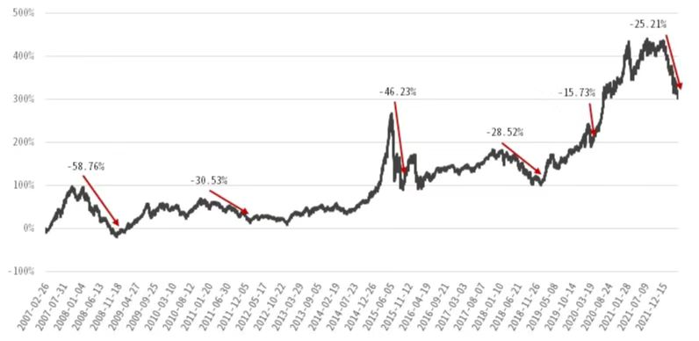

这是偏股型基金近20年走势图。

我们看到，历史上偏股型基金的最大回撤是2008年的时候，最大跌幅58%，其次是15年最大跌幅46%，现在才25%，那么有没有可能发生08年那样的极端情况呢，并不排除，大家看，08年危机以后用了7年时间偏股型基金的收益率才重新新高。

这意味着这7年投资者如果不是买在08年最低位，根本没有收益。这就是为什么基金挣钱，基民不挣钱的原因。如果考虑08年的极端情况，偏股型基金极端最大跌幅可能还有35%左右。

再来看下证指数，目前2800点，最大跌幅不超过15%，所以下证指数虽然很水，但是特别安全，而偏股型基金里面的赛道基金，很危险。

下证指数我一直在追踪，目前也是第一重仓，我判断极限位置在2650点，这个位置是不能破的，这个位置破了，那么就意味着要发生金融危机，我们都可以A股暂停投资了，且走且观察，如果A股已经被抛弃，我们也不必对他迷恋太深。

对于经验不足的朋友，我还是觉得二级债基适合大家。看看白银组合，同期沪深300跌幅21%，而白银组合回撤仅仅2.5%。

所以根本不需要担心金融危机，按照这个比例搭配，沪深300回撤42%，他的回撤也大约在5%，这个跌幅是昨天大盘一天的跌幅，大家都扛得住。

**再次提醒，投资风险很大，如果让我推荐一只基金，我更推荐货币基金，跑赢90%的股民，这就是A股目前的现状。希望你早日明白，脱离苦海。**